ТИЖНЕВИЙ МОДУЛЬ
з інтегрованого курсу «Українська мова»
(3 клас)
© Ірина Старагіна, Аліна Ткаченко, Людмила Гуменюк, Оксана Волошенюк, Ольга Романюк,2019 – 2020
© НУШ-2 Авторський колектив під керівництвом Романа Шияна
№ з/п | Дата |  | Проблемне запитання/ Тема |  | Орієнтовні види діяльності | Ресурси/Джерела
Тиждень 19 (27.01-31.01)
Змістові лінії та пропонований зміст
Взаємодіємо усно. Уявлення про ситуацію міжособистісного спілкування (умови, учасники, мета). Перепитування як спосіб уточнення почутої інформації в діалозі. Перефразування. Перетворення інформації: види асоціативних схем, таблиця.
Взаємодіємо письмово. Адресат, мета, ситуація. Орфограми, пунктограми, правила слововживання та словозміни (у межах вивченого). Словники як довідкове джерело зі слововживання та правопису (тлумачний, орфографічний). Редагування рукописного та електронного тексту.
Читаємо. Мета читання (розважитися, отримати інформацію, зрозуміти, переконатися тощо). Художні тексти. Аналіз художнього тексту. Місце і час подій, персонажі (мотиви поведінки, причини переживань та емоцій, стосунки між персонажами). Інтерпретація художнього тексту. Твори, спільні за тематикою та споріднені за ідеями. Проза, вірш та їх ознаки. Оцінювання переживань та емоцій персонажів.
Досліджуємо мовлення. Голосні наголошені та ненаголошені. Позначення звуків, що чергуються, на письмі. Орфограми, пов’язані з чергуванням звуків. Орфографічний словник як довідкове джерело щодо норм правопису.
Досліджуємо медіа. Мета і цільова аудиторія. Емоційно-ціннісне навантаження медіатекстів. Засоби масової інформації: радіо. Аудіокнижка, онлайн радіо. Засоби масової інформації: телебачення. Види телевізійних програм (новинні, розважальні, ток-шоу, ігрові, спортивні, просвітницькі, дитячі ).
Театралізуємо. Словесні і несловесні засоби для створення образу персонажа на сцені.
Примітка:
- 1.Завдання, спрямовані на формування та відпрацювання умінь та навичок (графічних, орфографічних, орфоепічних тощо), учитель може добирати додатково, враховуючи індивідуальні особливості учнів.
- 2. У доборі тематики текстів враховується поточна тема інтегрованого курсу «Я досліджую світ» – Світ невідомий (січень).
1. |  |  | Чим відрізняється письменник від науковця, коли пише книжку про невідому істоту? | Обговорення відмінностей між художнім та науковим викладом інформації. Робота з хмарою слів (Додаток 1)  - Скільки різних слів повторюється в цій хмарі?  - Чи відомо вам щось про цих істот?  - Як ви думаєте, чи існують наукові книжки про шкарпеткожера, єдинорога, груффало? Яка там може бути наведена інформація?  - Чим, на вашу думку, відрізняється письменник від науковця, коли він пише книжку про невідому істоту?  Робота в групах: обговорення книжок про монстрів  - Оберіть у групі того, хто представить результати обговорення в групі (Додаток 2).  - Також оберіть того, кому група сьогодні довіряє стежити за мовленням учасників у ході обговорення (Додаток 3).  - Розгляньте обкладинки книг (Додаток 4)  - Розкажіть, чи читали ви яку-небудь з них; яку вам би хотілось прочитати.  - Як ви думаєте, читати про монстрів – весело чи страшно?  - Чому ці персонажі приваблюють дітей, адже мали б лякати?  Тлумачення лексичного значення слова. Визначення складу слова. Визначення способу творення слів  - Як ви можете пояснити лексичне значення слова єдиноріг?  - А з яких двох слів утворена ця назва (єдиний, ріг)?  - Які частини є в цьому слові? (Це складне слово, в основі два кореня, корені об’єднані інтерфіксом –о-, нульове закінчення).  Важливо! Учитель звертає увагу учнів на наявність у складі складного слова спеціальної частини, яка називається інтерфікс, для зв’язку двох коренів. Тобто, префікс – частина слова, що стоїть в основі перед коренем, суфікс – після кореня, а інтерфікс – між коренями. Між коренями в українській мові наявні такі інтерфікси – О або Е.  - Які ще, на вашу думку, слова з даних слів утворені з двох слів за допомогою інтерфіксу?  (Запис на дошці) РІЗДВОЗАВР, ШКАРПЕТКОЖЕР, ШВИДКОЖЕР, ДИВОВИСЬКО, ДЖЕМПІР  (шкарпеткожер (шкарпетки, жерти, тобто той, хто жере шкарпетки) та швидкожер (швидкість, жерти, тобто той, хто жере швидкість).  - Яка схема відповідає складу цих трьох слів? 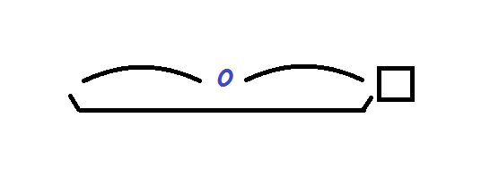  - Який словотворчий ланцюжок можна утворити?  Важливо! Якщо учні пропонують різдвозавр та дивовисько теж до цього способу творення, то учитель звертає їхню увагу на те, що частини слів «завр» та «висько» - не є коренями, тобто в них немає в українській мові споріднених слів.  - А хто здогадався, як утворилися слова різдвозавр, дивовисько, джемпір?  - З яких двох слів, на вашу думку, утворено назву РІЗДВОЗАВР? (Різдво і динозавр)  ДИВОВИСЬКО (дивний, чудовисько), ДЖЕМПІР (джем, вампір).  - Поміркуйте, як утворилися нові слова? (Це слова з одним коренем, але частина кореня замінена: «дино» на «Різдво», «чудо» на «диво», «вам» на «джем).  - Визначте склад цих слів.  - Яка схема відповідає складу цих слів?  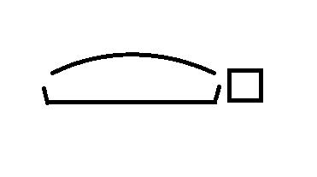  Робота в групі: утворення споріднених слів на основі схеми словотворчого ланцюжка  - Спробуйте утворити складні слова для назв інших дивовижних істот з наступних пар слів за таким словотворчим ланцюжком:  Квітка, кусати  Сіно, спати  Дірка, дерти  Коси, смикати  Комп’ютер, висіти  Цукор, хапати та ін.  Важливо! Учитель або діти можуть пропонувати свої пари слів (слово-назва предмета + слово-назва дії предмета) і утворювати з них назви персонажів.  Створення письмового висловлення: написання короткої страхітливої/дивовижної/таємничої історії (Додаток 5). Перевірка орфограм. Редагування тексту  - Виберіть дивовижну істоту серед тих, назви яких ви утворювали вчора, про кого ви б хотіли придумати коротку історію.  - Подумайте, яку історію ви будете створювати: страхітливу/таємничу/веселу  - Складіть історію, обмірковуючи відповіді на питання: «хто?», «де?», «коли?» «що?» і «чому». Запишіть свою історію (5 -7 речень). Доповніть її малюнком.  - Обміняйтеся текстами та прочитайте.  - Обговоріть, що вам сподобалося в текстах один одного  - Поміркуйте, чи варто вам уточнити щось в своєму тексті. Відредагуйте власний текст.
2 |  |  | Чи легко актору зобразити невідому істоту? | Фестиваль ідей: презентація страхітливої/дивовижної/таємничої історії  Учитель пропонує учням поділитися своїми історіями про дивовижних істот.  Робота в групах: розробка сценарію  - Виберіть декілька історій про дивовижних істот, що ви зараз прослухали, поміркуйте та запишіть, що б могло статись при зустрічі цих двох або трьох персонажів, користуючись шаблоном (Додаток 6).  Гра-драматизація «Колись давно…»  - Розподіліть у групі ролі (оповідач, перша дивовижна істота, друга дивовижна істота тощо). Поміркуйте, чи потрібний вам театральний реквізит, що з наявних предметів можна використати як театральний реквізит. Представте глядачам свою історію.  Створення письмового висловлення: «Чи легко актору зобразити невідому істоту?». Перевірка написань, які викликають сумнів  - Поміркуйте, чи легко актору зобразити невідому істоту. Наведіть 2 -3 аргументи на захист своєї думки.
3 |  |  | Чи може чудовисько бути чудовим? | Засоби масової інформації: радіо. Волонтерський проект для дітей з вадами зору «Книги, що говорять. Вір в Україну https://www.youtube.com/channel/UC92LrokNWqvnH3YTVWKlquA/about  Слухання уривка аудіокниги Сашка Дерманського «Чудове чудовисько» (Додаток 7)  - (перед читанням/слуханням) Розгляньте малюнки (Додаток 8).  - Чи може хтось із зображених персонажів бути персонажем твору Сашка Дерманського «Чудове чудовисько»? Чому ви так думаєте?  - Давайте поглянемо, яким побачив художник – ілюстратор книжки про чудове чудовисько Чудове Чудовисько у творі автора (Додаток 9)  - Яке лексичне значення є у слова чудовисько? (Жахлива фантастична істота, потворне страховище.)  - Яке значення є у слова чудовий? (1) Прекрасний.2) З високими моральними якостями (про людину).)  - Чи може чудовисько бути чудовим? (Автор наділяє свого персонажа людськими якостями, тому стає можливим сполучення слів «чудове чудовисько».)  Джерела інформації: новинний канал UATV Channel (Україна – світові). Перегляд відеоролика. Створення коротких нотаток  - За мотивами книги Сашка Дерманського був знятий мультфільм. Перегляньте анонс мультфільму на новинному каналі UATV Channel (Україна – світові) і спробуйте створити короткі нотатки – на стікерах (або у зошиті) занотувати коротко найголовнішу (на вашу думку) інформацію, яка стосується виходу мультфільму.  Важливо! Учитель/ка розповідає дітям про новинний канал UATV Channel (Україна – світові), на якому інформацію про життя в Україні можна отримати різними мовами.  Учні можуть нотувати все, що почують у інформаційному ролику. Головне – щоб інформацію вони нотували у максимально стислому форматі. Вид роботи «Короткі нотатки» привчатиме учнів записувати/запам’ятовувати основне, важливе. Записи можна робити на основі прослуханого/прочитаного/побаченого.  - Давайте перевіримо, які саме факти ви занотували. (Учні можуть нотувати наступні цитати: «На створення мультфільму виділили 75 000 $», «Показ відбувся в Україні, Британії, Швейцарії, Польщі», «Мультфільм створено без слів» та ін.)  - Чому деякі записи варто робити розгорнутими, а деякі – максимально короткими?  Виокремлення інформації: вибіркове читання, робота з таблицею  - Перечитайте уривок тексту «Чудове Чудовисько» мовчки (Додаток 7).  - На основі прочитаного уривка тексту спробуйте заповнити таблицю (Додаток 10). |  | Аудіо книга Сашка Дерманського «Чудове Чудовисько» на платформі проекту «Книги, що говорять. Вір в Україну»  https://www.youtube.com/watch?v=FlSgry1DYpc  У Києві презентували анімаційний фільм «Чудове чудовисько» https://www.youtube.com/watch?v=jDZC3XCGHdc
4 |  |  | Що може бути спільного між поетом та Івасиком-Телесиком? | Виразне читання/слухання вірша Івана Малковича «Якщо дерево…» . Обговорення первинного сприйняття  - Прочитайте вірш.  - Чи траплялись вам уже вірші без рими?  - Чим вони особливі?  - Чи не нагадують вам слова вірша сюжет відомої казки? Якої саме? («Івасик-Телесик»)  - Ким з персонажів казки «Івасик-Телесик» уявляє себе автор? (Івасиком-Телесиком.)  Перегляд мультфільму «Івасик-телесик» (1989)  - (перед переглядом) Коли будете дивитися, поміркуйте над тим, що врятувало Івасика –Телесика.  Важливо! Учитель наголошує на тому, не «хто» врятував, а саме «що».  - (після перегляду) Що врятувало Івасика-Телесика? (З одного боку, кмітливість Івасика-Телесика та звернення по допомогу до інших (гусей), а, з іншого боку, цікавість гусеняти до світу навколо, його увага до інших, старші гуси летіли і нічого навкруги не бачили, а гусеняті було все цікаво.)  - На що сподівається поет? (На приліт «літаченяти», теж якусь підтримку, якісь міцні сталеві крила, навіть, якщо вони й невеличкі - крилята).  - Що є спільного між поетом та Івасиком-Телесиком? (Цікавість, щирість, кмітливість, звертання до інших по допомогу в скрутній ситуації.)  Особливості запису вірша. Прихований смисл. Власні та загальні назви. Визначення складу слова. Визначення способу творення слів  - У чому особливість запису віршу Івана Малковича «Якщо дерево…»? (Усі усі слова написані з малої літери.)  - Яке ви можете дати цьому пояснення? Автор не знає правил оформлення висловлення на письмі? (Знає, але порушення правил – це сигнал для читача, що в тексті є якась загадка, таємниця.)  - Як пишеться слово Ба́ба-я́га в інших казках? Чому це слово прийнято писати з великої букви? (Це ім’я, тобто власна назва.)  - Чому, на вашу думку, автор написав це слово з малої літери? Кого або що автор мав на увазі? ( Слово «ба́би-я́ги» написане з малої літери, тому що це не ім’я/імена, а збірна назва усіх ворогів, напастей, бід, негараздів, невеселих життєвих подій, які можуть «звалитися на голову» автора.)  - Хто це або що це – літаченя?  - Як, на вашу думку, утворилося це слово? (Від слова літак за допомогою суфіксу –ен-, який допомагає утворювати назви малечі.)  - Для чого автор утворив нове слово? (Хотів показати, що сподівається не на когось/щось велике і могутнє, а на найменше – можливо, просто слова підтримки чи пораду.)  - Чому поет говорить про криля, а не про крила? (Криля – крилята, зменшувально-пестливе до крила.)  Важливо! Учитель/ка звертає увагу учнів на те, що знання правил правопису допомагає читачам побачити, що автор художнього твору навмисно порушує правило, щоб подати читачеві сигнал, що сказане не відповідає дійсності, що є якийсь прихований смисл, є загадка, яку читачу слід розгадати.  Робота в парі: виокремлення інформації, заповнення схеми на основі прочитаного  - Прочитайте текст ще раз і спробуйте знайти відповіді на питання. Відповіді запишіть (Додаток 11)  - Дискусія з використанням графічного організатора «Шкала ставлень» за темою «Чи може малий допомогти великому?». (Додаток 12)  - Чи потребують дорослі (сильні, сміливі могутні та ін.) допомоги?  - Чи можуть дорослі інколи бути слабкими та потребувати допомоги? Коли саме?  - Яка допомога дитини може бути потрібною дорослому? |  | «Якщо дерево…», І.Малкович Хрестоматія для 3-4 кл, с.153  Мультфільм «Івасик-Телесик» (1989)  https://www.youtube.com/watch?v=8xnkfXAyNdo
5 |  |  | Звідки прилітають крилаті слова? | Запис слів під диктування. Вправляння в утворенні слів із значенням «малеча». Визначення складу слова. Історичне чергування в корені слова  - - Запишіть слова-назви пташок, які живуть в Україні, під диктування в стовпчик. Поруч запишіть назви малечі.  - Галка, вивільга, ворона,в’юрок, голуб, грак, гуска, жайворонок, зозуля, ластівка, одуд, сова, чайка  - Які історичні чергування трапилися в коренях слів галка – галченя, вивільга – вивільженя, в’юрок – в’юрченя, грак – граченя, чайка - чайченя?  - Як не помилитися в написанні суфікса –ен- ? (Суфікс –ен- завжди пишеться з буквою Е, якщо вміти його визначати в слові, то ніколи не помилишся.)  Робота в групах: тлумачення лексичного значення ( Додаток 13)  - Прочитайте, обміняйтеся думками, чи чули ви такі сполучення слів чи слово раніше, у яких ситуаціях це було?  Крила за спиною виросли  Летіти, мов на крилах  Крила підрізати  Опускати крила  Окрилений  - Як ви можете пояснити значення цих сполучень слів та слова?  - Запишіть свої міркування.  Важливо! КРИЛА́ТІ СЛОВА́ – сталі словесні формули (влучні вислови, звороти мови, окремі слова). Це – висловлювання видатних осіб, цитати з літературних творів, які стали дуже популярними серед мовців.  Виразне читання/слухання вірша Ліни Костенко «Крила» ( Додаток 14)  - Послухайте вірш у виконанні відомого українського актора Богдана Ступки.  - Прочитайте вірш і поміркуйте, про яких крилатих людей говорить поетеса.  Акція «Подаруй крила»  Учні отримують аркуші у формі крил (Додаток 15), пишуть на них слова підтримки тим, хто цього потребує, складають навпіл, влаштовують виставку, роблять фото тощо. |  | Вірш Ліни Костенко «Крила» у виконанні Богдана Ступки:  https://www.youtube.com/watch?v=YvLDE7FvUjA

Додаток 1
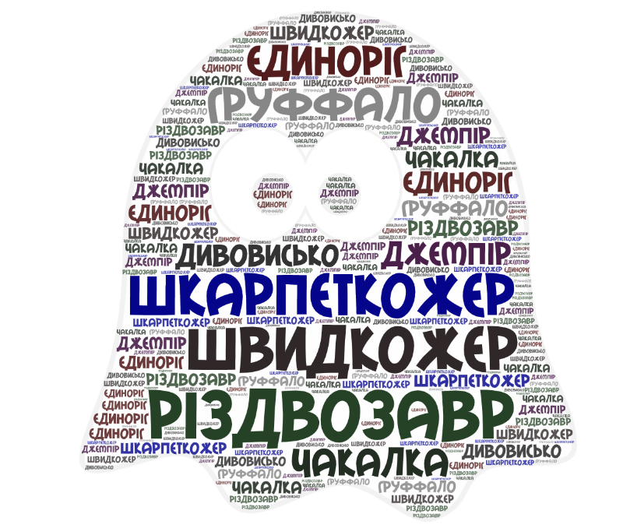
Додаток 2
Ім’я | Чи читали ви яку-небудь з них, яку вам би хотілось прочитати? | Як ви думаєте, читати про монстрів – весело чи страшно? | Чому ці персонажі приваблюють дітей, адже мали б лякати?

Додаток 3

Ім’я | Занадто швидко | Занадто повільно | Не швидко і не повільно | Занадто голосно | Занадто тихо | Не голосно і не тихо | Є зайві повтори | Занадто емоційно | Неправильна вимова

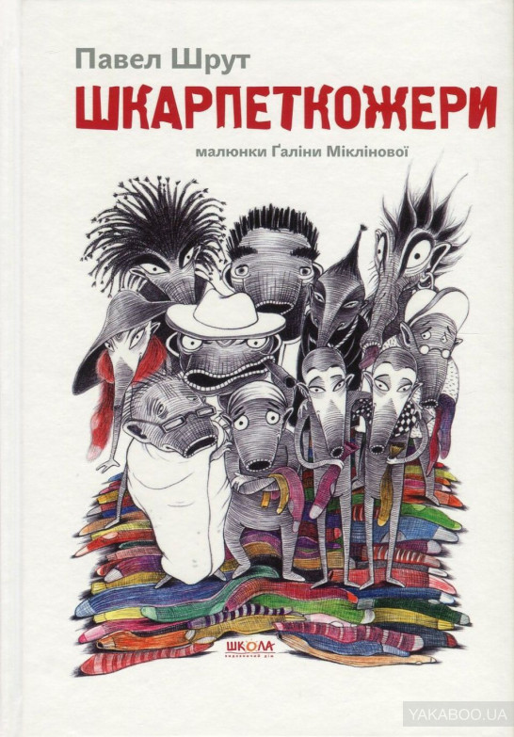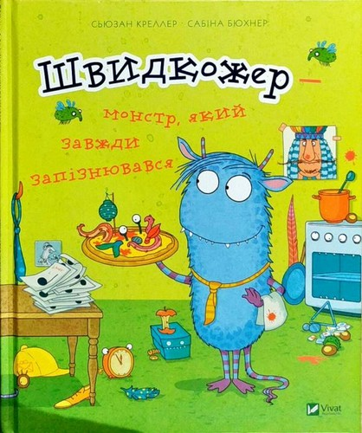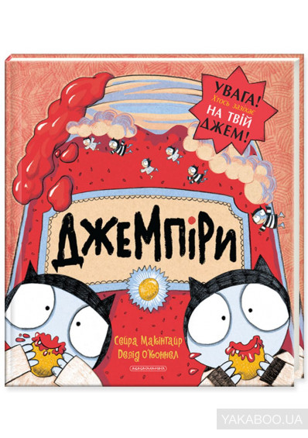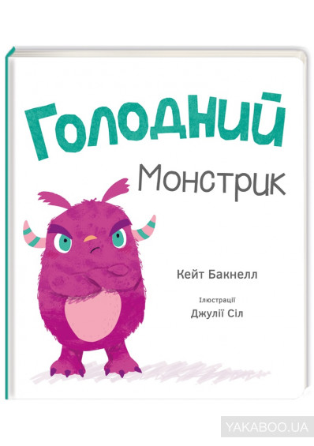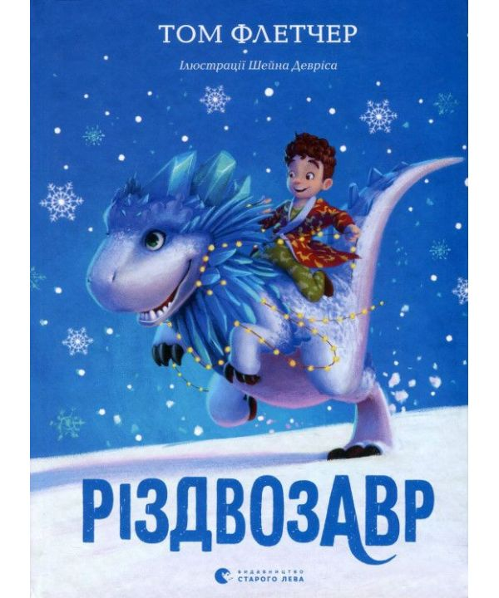Додаток 4
Додаток 5
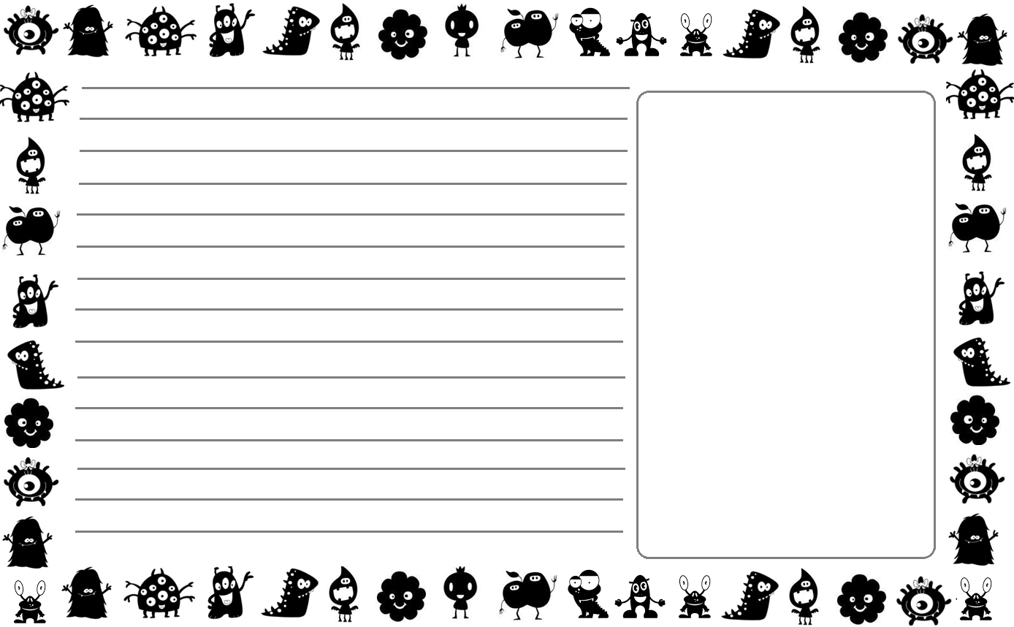
Додаток 6
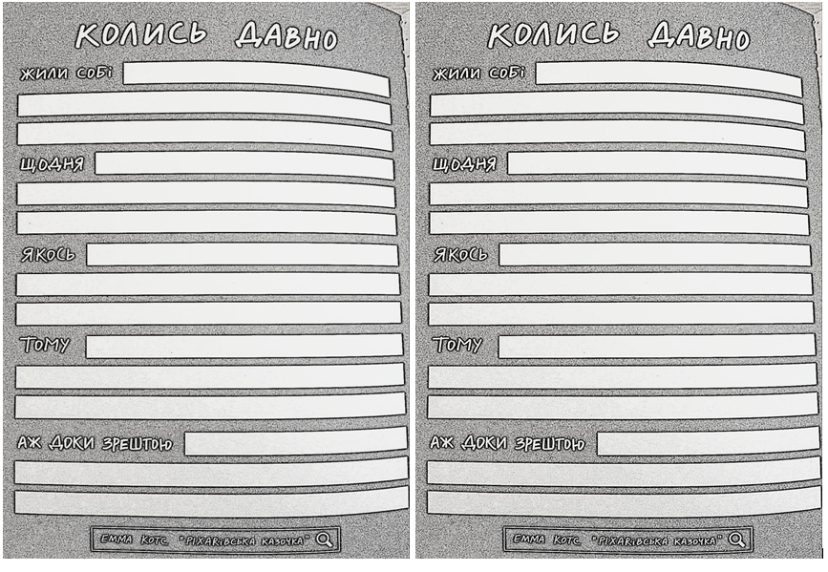
Додаток 7
Чудове чудовисько
Чемпіон з баранців (Уривок)
Соня ліпила баранця. Еге ж, пластилінового баранця — синього з фіолетовими ріжками. Тонка робота. Той, хто хоч раз ліпив баранця, знає: щоб створити гарну фігурку, замало пластиліну й хисту — тут ще й настрій відповідний потрібен, натхнення, так би мовити. А яке там натхнення, коли тебе несправедливо ув'язнено у власній кімнаті й суворо заборонено виходити гуляти на вулицю, ще й дивитися телевізор. А засніжений двір так манить!
— Нормальні діти зараз баб снігових ліплять, а я… — Соня засмучено глянула на свого неоковирного баранця. — Це ж і німому ясно, що то Сашко П'явочка намастив повидлом учительські окуляри, а не я. Чому ж я повинна дурно страждати? Зажурена дівчинка підійшла до вікна й відхилила штору. У дворі ніхто з дітей уже не грався. Страшний вітер гудів у свою холодну трембіту, нагрібав повні жмені снігу й зопалу жбурляв бозна-куди… Раз по раз повз вікно пролітали снігові вихори. В одному з них була обгортка від цукерки. «Іриска», — сумно зауважила Соня й відчула, як рот наповнюється слиною.
В іншому вихорі крутилася чиясь рукавичка, в третьому…
— Нічого цікавого, — скептично зітхнула дівчинка, і раптом побачила, що в третьому вихорі повз її вікно пролетіло й тут-таки зникло… чудовисько! Соня очам своїм не повірила. Дівчинка навчалася в третьому класі й уже давно не вірила у всіляких казкових істот. Але ж зараз вона сама бачила, як за вікном пролетіло велике волохате рожеве чудовисько.
— Бабусю! Бабусю! — Соня кинулася до дверей. — Там чудовисько!
— Не вигадуй казок! — озвалася з вітальні бабуся. — Можеш навіть не хитрувати, все одно я не дозволю вийти на вулицю. Бач, що вигадала — чудовисько! Сміхота!
«Справді, як мені не соромно, — подумала дівчинка, — я ж знаю, що чудовиськ не буває. Мабуть, мені просто здалося». Соня сіла на м'який килим і знову взялася до свого пластилінового баранця.
— Е, нікудишній баранець, — раптом почувся чийсь грубенький голос.
— Я знаю, — промовила Соня й спохопилася: в кімнаті, окрім неї, нікого ж немає! Чий це тоді басок?
«Оце-то досиділась зачинена, — про себе міркувала дівчинка, — то мені чудовиська за вікном ввижаються, то якісь голоси вчуваються…»
— Кепськувато розім'яла пластилін, — знову промовив той самий загадковий голос.
— Хто тут? — перелякано запитала Соня.
— Це я.
— Я — ц-це хи-хто?
— Я — це я, чудовисько, — почулося у відповідь.
— С-справжнє чу… чудовисько? — загикуючись запитала дівчинка.
— Можеш подивитися, — відповів голос. — А де ти?
— Та ось же, за вікном.
Соня підійшла до вікна — люди добрі! Там справді стояло чудовисько. Воно було наче маленький стіжок сіна — не набагато вище за Соню, але з доволі великою головою, волохате, та ще й засніжене. Щоправда, сіно не буває такого яскраво-рожевого кольору та ще й (Соня лише тепер це розгледіла) в синю цяточку…
Сашко Дерманський

Додаток 8
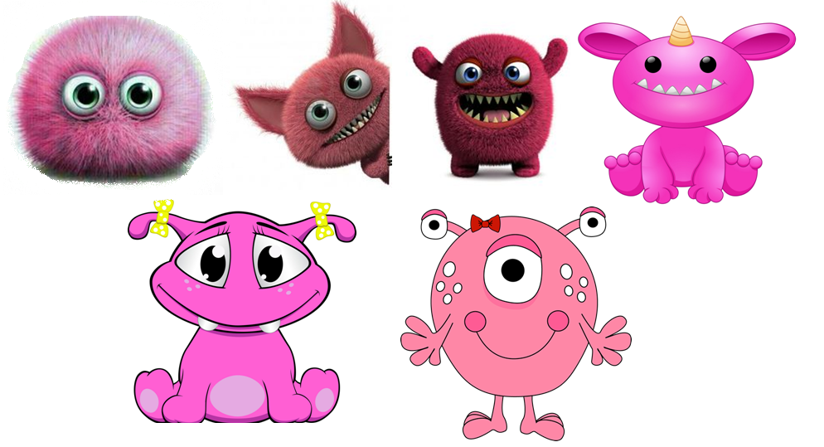

Додаток 9

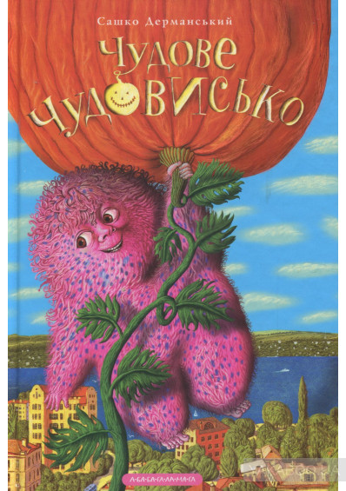

Додаток 10

 | Дівчинка Соня | Чудове Чудовисько | Бабуся
Яка/яке?
Що робить? |  | 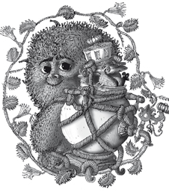

Додаток 11

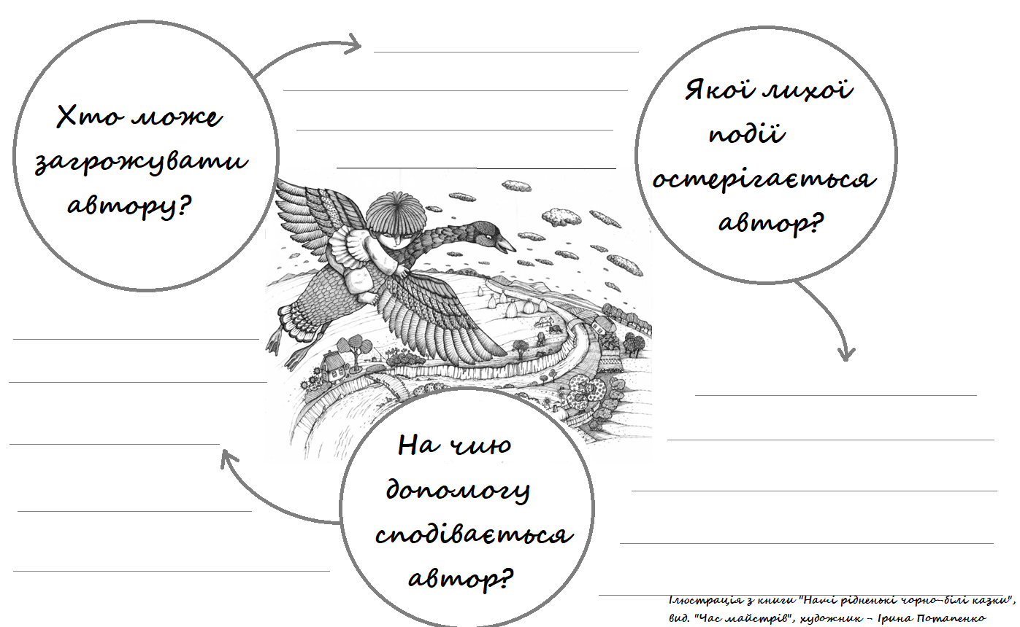

Додаток 12

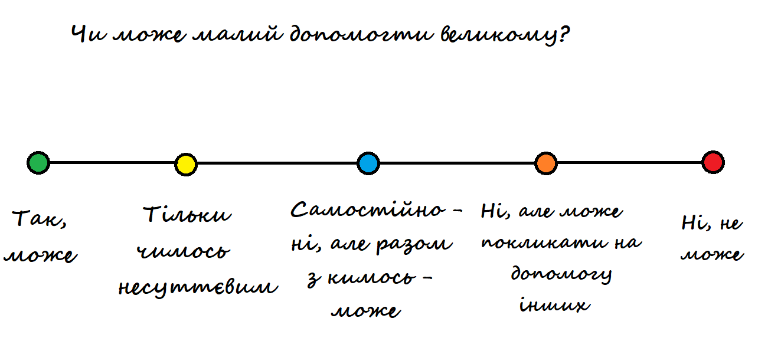

Додаток 13
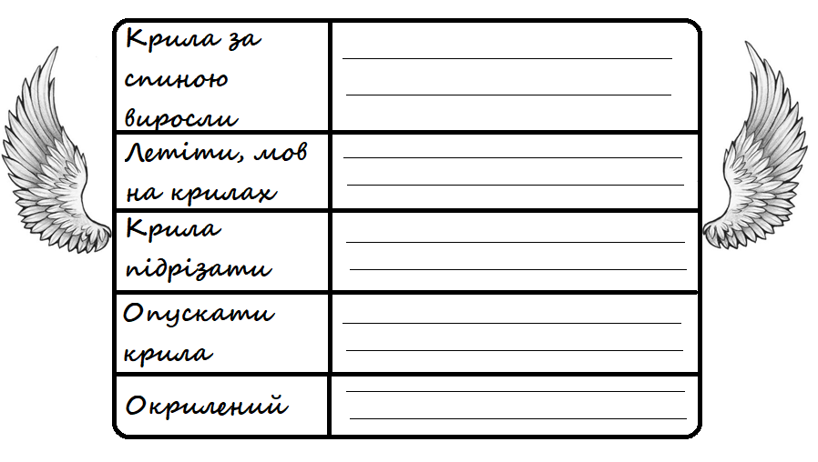
Додаток 14

А й правда, крилатим ґрунту не треба.
Землі немає, то буде небо.
Немає поля, то буде воля.
Немає пари, то будуть хмари.
В цьому, напевно, правда пташина…
А як же людина? А що ж людина?
Живе на землі. Сама не літає.
А крила має. А крила має!
Вони, ті крила, не з пуху-пір'я,
А з правди, чесноти і довір'я.
У кого – з вірності у коханні.
У кого – з вічного поривання.
У кого – з щирості до роботи.
У кого – з щедрості на турботи.
У кого – з пісні, або з надії,
Або з поезії, або з мрії.
Людина нібито не літає…
А крила має. А крила має!

Ліна Костенко

Додаток 15

«Медійна програма в Україні» фінансується Агентством США з міжнародного розвитку (USAID) і виконується міжнародною організацією Internews.
‘

Виготовлення цього тижневого кейсу стало можливим завдяки підтримці американського народу, що була надана через проект USAID «Медійна програма в Україні», який виконується міжнародною організацією Internews. Зміст матеріалів є виключно відповідальністю авторської групи та необов’язково відображає точку зору USAID, уряду США та Internews.

